캡스톤 디자인 주제 제안서

자연어 처리를 통한 대화 도우미 개발



학 과 : 컴퓨터공학전공

과 목 : 캡스톤디자인I

교수님 : 신인철 교수님

학 번 : 202030494

이 름 : 윤원재

1. **문제 배경**

사람은 대화를 통해 지식을 얻고 관계를 형성한다. 대화는 인류 사회의 발전에 대한 큰 기여를 하였고 우리 삶에 큰 역할을 하고있다. 그런데 대화에 불편함을 느끼는 장애인이나 원활한 대화를 이어 나가지 못하는 사람들은 사회적으로 도태될 수 밖에 없다. 그렇기에 원활한 대화를 할 수 있게 지원하는 시스템을 제작할 필요가 있다.

1. **해결하고자 하는 문제**

신체적인 이유로, 또 성격적인 이유로 대화에 불편함을 느끼는 사람들에게 적절한 대화 흐름을 유도하여 이들의 불편함을 해소하고자 한다.

1. **해결하고자 하는 방식**

대화 흐름을 분석하여 다음 대답으로 적절한 문장을 제공한다. 최대 3개의 적절한 문장을 제시하여 사용자가 적절한 대답을 선택하게 한다.

* 1. **기존의 방식과 차별성**

기존에 공개된 대화형 AI는 질문을 하면 AI가 대답을 하였지만 만들고자 하는 대화 도우미는 사람과 사람 간의 대화를 AI가 보조하여 도와주는 역할을 하게 된다. 단순 지식을 얻는 대화 뿐만 아니라 흔히 ‘스몰토크’ 라고 하는 일상 대화 또한 도와주는 역할을 한다.

1. **구현 내용**

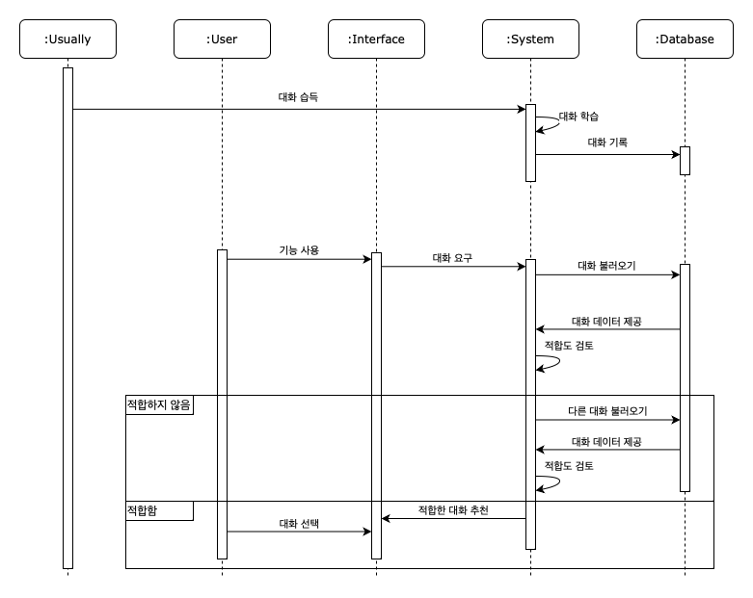

<그림 4-1> 시퀀스 다이어그램

ㅇㄹㅇㄹ

1. **참고문헌**

* W3schools, (n.d.), HTML Tutorial, <https://www.w3schools.com/html/default.asp>
* TCPSCHOOL, (n.d.), “HTML 태그 레퍼런스”, <http://www.tcpschool.com/html-tags/intro>